

COURTIER ASSERMENTE – Olivier EVRARD
Tél : 02 99 202 202 – Fax : 02 99 202 200
BP 50 – 35404 ST-MALO Cédex – France

SAINT MALO, le 15/05/2012 $ 1,2851

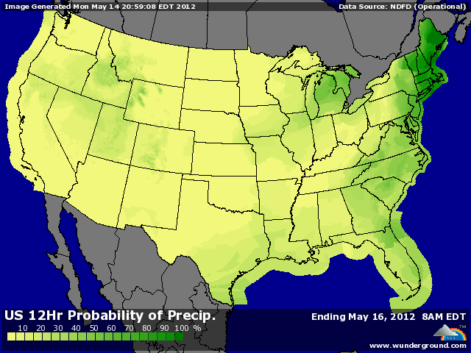

BLE : +/- un marché partagé entre un volet économique défavorable et un marché survendu à un niveau de prix pouvant relancer la demande,
- les craintes économiques en Grèce et plus généralement en Europe et celles concernant un ralentissement en Chine pèsent sur les cours, les bourses et le pétrole, en renchérissant le dollar,
+ des inspections export largement > aux attentes avec 28 millions de bx pour des besoins de seulement 20,7 millions,
- le planting US en BP atteint 94% (84% 8 jours, 33% 1 an et 64% en moyenne),
+/- le rating en BH perd 3 points à 60% mais contre 32% en 2011. Il n’est pas anormal de voir le rating baisser à l’approche de la récolte. L’épiaison est atteinte par 72% des BH contre 46% en moyenne, confirmant la précocité de cette année,
- l’Inde annonce un stock de 38,2 millions de mt au 1er mai alors qu’elle a prévu un report de juste 9 millions au 30 juin. Au 1er avril il était de 19,9 millions,
+/- la météo européenne devient trop froide à l’ouest avec des gelées tardives en France, Allemagne et Grande Bretagne et un temps encore trop sec en Ukraine et surtout en Russie,

MAÏS : - le maïs subit toujours des ventes de fonds depuis le rapport USDA avec en plus la pression du volet économique, de l’énergie et du dollar,
- la météo US reste largement favorable au bon développement du maïs et conforte le rendement record de 166 bx/acre annoncé vendredi dernier et qui semble presque lunaire pour certains opérateurs,
+/- malgré tout, il manque un peu d’eau sur le sud du Midwest et les prévisions restent sèchent à CT, ce qui pourrait freiner un peu les ventes,
+/- le marché est largement survendu après les dégagements récents et le cash spot reste très ferme, ayant du mal à valider la hausse de stock en AR,
- un planting qui dépasse encore une fois les attentes avec 86% de maïs semé contre 71% 8 jours, 56% 1 an et 66% en moyenne,

SOJA : - l’AR au plus bas depuis le 30 mars en séance avant une légère reprise en clôture. Les fonds sont toujours très longs et le rapport n’a pas apporté de surprise,
- les opérateurs s’attendent à un peu plus de surfaces aux US que le chiffre de l’USDA avec une météo excellente et des blés précoces permettant plus de « double cropped soybeans »,
- le volet éco pèse pour bcp dans la chute des prix avec la crainte de voir la crise européenne se répandre au niveau mondial et les Chinois acheter moins de graines,
+/- ce n’est pas vraiment le cas pour le moment, avec des triturateurs qui redeviennent gourmands au fur et à mesure que les marges s’améliorent. Le gouvernement prévoit des importations de 5,63 millions de mt en mai après 4,88 en avril,
- le planting est à 46% contre 24% 8 jours, 17% 1an et 24% en moyenne,
- le NOPA a annoncé un crush à seulement 131,7 millions de bx en avril (< 3 millions / aux attentes) et une hausse des stocks d’huile,
+ les inspections explosent les attentes à 20,3 millions de bx contre seulement 11,9 pour les besoins,

A SUIVRE : la Grèce (gouvernement ou élections ?) et la météo.

